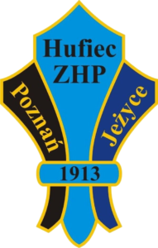
Uchwała Komendy Hufca
Nr 4/36/2019 z dnia 5 września 2019r.

Zwołuje się Zjazd Zwykły Hufca Poznań-Jeżyce na dzień 19 października 2019 roku , na godz. 10.30.

Uchwała wchodzi w życie z dniem podjęcia.

